2021 年 10 月

2020 年度部门决算公开文本

石家庄市鹿泉区教育局
二〇二一年十月

石家庄市鹿泉区教育局
2020 年度部门决算公开文本

二〇二一年十月

目 录

第一部分 部门概况
一、部门职责
二、机构设置
第二部分 2020 年部门决算情况说明
一、收入支出决算总体情况说明
二、收入决算情况说明
三、支出决算情况说明
四、财政拨款收入支出决算总体情况说明
五、一般公共预算“三公” 经费支出决算情况说明
六、预算绩效情况说明
七、机关运行经费情况
八、政府采购情况
九、国有资产占用情况
十、其他需要说明的情况
第三部分 名词解释
第四部分 2020 年度部门决算报表

第一部分 部门概况

一、部门职责
1、贯彻执行上级有关教育工作的法律、法规、方针和政策，制定具体实施办法和细则。
2、按照教育发展要求和我区经济社会发展总体规划，制定全区教育事业发展规划、年度计划，并组织实施。
3、负责推进义务教育均衡发展和促进教育公平，综合管理全区基础教育、职业技术教育、成人教育及幼儿教育、特殊教育等工作；审核管理权限内的学校的设置、更名和撤销并按程序报批负责教育督导与评估；负责全区语言文字工作。
4、统筹规划、协调指导全区办学体制和学校内部管理体制改革，逐步建立与社会主义市场经济相适应的教育体制与运行机制。
5、加强教育行政干部队伍建设；积极开展各类继续教育工作；负责管理权限内，教师专业技术职称评聘工作。
6、统筹规划使用教育经费，加强审计，提高教育经费的使用效益，改善全区办学条件。做好校舍建设的规划实施，合理调整农村中小学布局。组织指导教学设备的购置、使用和管理。
7、指导各级各类学校的德育、智育、体育、美育、劳动教育、艺术教育、国防教育和法制教育工作；指导学校开展教育

教学研究；统筹规划、协调指导远程教育和教育信息化工作。
8、负责教师资格认定相关工作。
9、组织全区各级各类学校的招生报名、考试和自考、成考工作。
10、负责全区教育系统安全和维护稳定工作；会同有关部门开展学校安全、学校及周边环境治理、预防青少年犯罪工作；指导、协调教育系统重大安全事故的处理。
11、加强对社会力量办学指导和监督。负责个人或其他组织举办的中等以下（中专类除外）学校的审批和中等学校的报审工作。
12、承办区政府交办的其他工作。

二、机构设置
从决算编报单位构成看，纳入 2020 年度本部门决算汇编范围的独立核算单位（以下简称“单位”）共 27 个，具体情况如下：
序号 | 单位名称 | 单位基本性质 | 经费形式
1 | 鹿泉区教育局（本级） | 行政单位 | 财政拨款
2 | 鹿泉区第一中学 | 财政补助事业单位 | 财政性资金基本保证
3 | 鹿泉区第二中学 | 财政补助事业单位 | 财政性资金基本保证
4 | 鹿泉区第三中学 | 财政补助事业单位 | 财政性资金基本保证

5 | 鹿泉区实验高级中学（职业中专） | 财政补助事业单位 | 财政性资金基本保证
6 | 鹿泉区职教中心 | 财政补助事业单位 | 财政性资金基本保证
7 | 鹿泉区第一幼儿园 | 财政补助事业单位 | 财政性资金基本保证
8 | 鹿泉区幼儿园 | 财政补助事业单位 | 财政性资金基本保证
9 | 鹿泉区育才小学 | 财政补助事业单位 | 财政性资金基本保证
10 | 鹿泉区实践中心 | 财政补助事业单位 | 财政性资金基本保证
11 | 鹿泉区实验初级中学 | 财政补助事业单位 | 财政性资金基本保证
12 | 鹿泉区教师进修学校 | 财政补助事业单位 | 财政性资金基本保证
13 | 鹿泉区青少年校外活动中心 | 财政补助事业单位 | 财政性资金基本保证
14 | 鹿泉区特教学校 | 财政补助事业单位 | 财政性资金基本保证
15 | 鹿泉区白鹿泉中心校 | 财政补助事业单位 | 财政性资金基本保证
16 | 鹿泉区石井中心校 | 财政补助事业单位 | 财政性资金基本保证
17 | 鹿泉区获鹿中心校 | 财政补助事业单位 | 财政性资金基本保证
18 | 鹿泉经济开发区中心校 | 财政补助事业单位 | 财政性资金基本保证
19 | 鹿泉区大河中心校 | 财政补助事业单位 | 财政性资金基本保证
20 | 鹿泉区上庄中心校 | 财政补助事业单位 | 财政性资金基本保证
21 | 鹿泉区铜冶中心校 | 财政补助事业单位 | 财政性资金基本保证

22 | 鹿泉区上寨中心校 | 财政补助事业单位 | 财政性资金基本保证
23 | 鹿泉区寺家庄中心校 | 财政补助事业单位 | 财政性资金基本保证
24 | 鹿泉区宜安中心校 | 财政补助事业单位 | 财政性资金基本保证
25 | 鹿泉区李村中心校 | 财政补助事业单位 | 财政性资金基本保证
26 | 鹿泉区黄壁庄中心校 | 财政补助事业单位 | 财政性资金基本保证
27 | 鹿泉区山尹村中心校 | 财政补助事业单位 | 财政性资金基本保证
注：1、单位基本性质分为行政单位、参公事业单位、财政补助事业单位、经费自理事业单位四类。
2、经费形式分为财政拨款、财政性资金基本保证、财政性资金定额或定项补助、财政性资金零补助四类。

第二部分

2020 年部门决算情况说明

一、收入支出决算总体情况说明
石家庄市鹿泉区教育局部门 2020 年度收、支总计（含结转和结余）160944.50 万元。与 2019 年度决算相比，收支各增加18141.13 万元，增加 12.70%（如图 1），主要原因是本年承担项目的资金支出规模较上年有所增加，教师人数增加工资社保等人员经费增加。
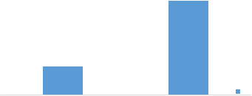
160944.5

142803.37

收支总计2019 年 2020 年
165000
160000
155000
150000
145000
140000
135000
2019-2020 年收支总计对比情况（图 1）
二、收入决算情况说明
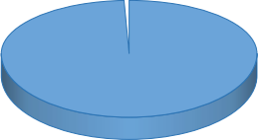
本部门 2020 年度本年收入合计 125065.92 万元，其中：财政拨款收入 124119.22 万元，占 99.24%；事业收入 882.75 万元，占 0.71%；其他收入 63.95 万元，占 0.05%。如图所示：

 |  | 
  事业收入,
  0.71
  其他收入
  0.05

财政拨款
99.24

图 2：收入决算构成情况

三、支出决算情况说明
本部门 2020 年度本年支出合计 131100.32 万元，其中：基本支出 103105.16 万元，占 78.65%；项目支出 27995.16 万元，占 21.35%。如图所示：

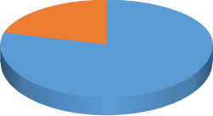
基本支
出
general
项目支出general

图 3：支出决算构成情况（按支出性质）

四、财政拨款收入支出决算总体情况说明
（一）财政拨款收支与 2019 年度决算对比情况
本部门 2020 年度财政拨款本年收入 124119.22 万元, 比2019 年度增加 1731.78 万元，增长 1.41%，主要是新增教师工资及社保收入；本年支出 130175.63 万元，增加 13740.55 万元，增长 11.80%，主要是上一年度结转的项目资金本年支出。具体情况如下：
1. 一般公共预算财政拨款本年收入 124100.22 万元， 比上年增加 1731.78 万元；主要是新增教师工资及社保收入；本年支

出 130156.80 万元，比上年增加 13737.44 万元，增长 11.80%，主要是上一年度结转的项目资金本年支出。
2. 政府性基金预算财政拨款本年收入 19 万元，与上年持平；本年支出 18.83 万元，比上年增加 3.11 万元，增长 19.78%，主要是基金安排的少年宫运转经费支出增加。
（二）财政拨款收支与年初预算数对比情况
本部门 2020 年度财政拨款本年收入 124119.22 万元，完成年初预算的 126.07%,比年初预算增加 27463.44 万元，决算数大于预算数主要原因是：1、教育设施建设资金和教育附加费增加。
2、人员经费增加。3、决算中包含年中下达上级专款，预算数中不含 。4 、决算 中包含 离退休工 资预算 中不含 ；本年支 出130175.63 万元，完成预算的 132.22%,比预算增加 31723.39 万元，决算数大于预算数主要原因是：1、教育设施建设资金和教育附加费支出增加。2、人员经费支出增加。3、决算中包含年中下达上级专款支出，预算数中不含。4、决算中包含离退休工资支出预算中不含。5、上年结转资金本年支出。具体情况如下：
1. 一般公共预算财政拨款本年收入完成预算 126.05%， 比预算增加 27444.44 万元，主要是：1、教育设施建设资金和教育附加费增加。2、人员经费增加。3、决算中包含年中下达上级专款，预算数中不含。4、决算中包含离退休工资预算中不含；支出完成预算 132.20%，比预算增加 31704.56 万元，主要是：1、

教育设施建设资金和教育附加费支出增加。2、人员经费支出增加。3、决算中包含年中下达上级专款支出，预算数中不含。4、决算中包含离退休工资支出预算中不含。5、上年结转资金本年支出。
2.政府性基金预算财政拨款本年收入 19 万元，比预算增加19 万元，主要是：年初资金文件未下达，资金未列入预算；支出完成 18.83，比预算增加 18.83 万元，主要是：年初资金文件未下达，资金未列入预算。
（三）财政拨款支出决算结构情况。
2020 年度财政拨款支出 130175.63 万元，主要用于以下方面：教育（类）支出 130150.80 万元， 占 99.98%；社会保障和就业（类）支出 6.2 万元， 占 0.005%；其他支出 18.83 万元，占 0.015%。
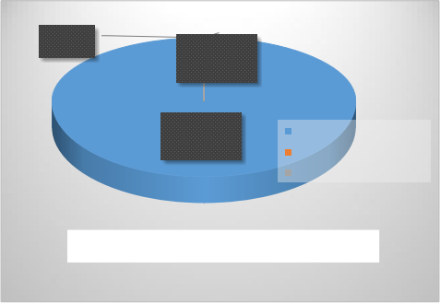
(
四）
教育（类）支出
社会保障和就业（类）支出其他支出
图 4：财政拨款支出决算结构（按功能分类）
社会保障和就
业（类）支出
0.005%
教育（类）支
出
99.98%
其他支出
0.015%

2020 年度财政拨款基本支出 102242.47 万元，其中：人员经费 88449.48 万元，主要包括基本工资、津贴补贴、奖金、绩效工资、机关事业单位基本养老保险缴费、职业年金缴费、职工基本医疗保险缴费、公务员医疗补助缴费、住房公积金、医疗费、其他社会保障缴费、其他工资福利支出、离休费、退休费、抚恤金、生活补助、医疗费补助、奖励金、其他对个人和家庭的补助支出；公用经费 13792.99 万元，主要包括办公费、印刷费、咨询费、手续费、水费、电费、邮电费、取暖费、物业管理费、差旅费、因公出国（境）费用、维修（护）费、租赁费、会议费、培训费、公务接待费、专用材料费、劳务费、委托业务费、工会经费、福利费、公务用车运行维护费、其他交通费用、其他商品和服务支出、办公设备购置、专用设备购置、信息网络及软件购置更新、其他资本性支出。
五、一般公共预算“三公” 经费支出决算情况说明
（一）“三公”经费财政拨款支出决算总体情况说明
本部门 2020 年度“ 三公”经费财政拨款支出预算为 55.40 万元，支出决算为 29.18 元，完成预算的 52.67%,较预算减少 26.22 万元，降低 47.33%，主要是：1、严格公车使用管理，切实降低公车运行费用。2、控制单位招待规模，减少招待费支出；较 2019 年度减少 15.90 万元，降低 35.27%，主要是：认真贯彻落实中央八项规定精神和厉行节约要求，从严控制“三公”

经费开支。具体情况如下：。
（二）“三公”经费财政拨款支出决算具体情况说明
1.因公出国（境）费。本部门 2020 年因公出国（境）费支出 0 万元，与预算持平；与 2019 年度决算支出持平.
2.公务用车购置及运行维护费。本部门 2020 年公务用车购置及运行维护费支出 29.18 万元，完成预算的 54.75%，较预算减少 24.12 万元，降低 45.25%,主要是严格公车使用管理，切实降低公车运行费用；较上年减少 15.64 万元，降低 34.90%,主要是认真贯彻落实中央八项规定精神和厉行节约要求，从严控制“三公”经费开支。其中：
公务用车购置费支出：本部门 2020 年度公务用车购置量:0辆，发生“公务用车购置”经费支出 0 万元。与预算持平；与 2019年度决算支出持平.
公务用车运行维护费支出：本部门 2020 年度单位公务用车保有量 35 辆,发生运行维护费支出 29.18 万元。较预算减少24.12 万元，降低 45.25%,主要是严格公车使用管理，切实降低公车运行费用；较上年减少 15.64 万元，降低 34.90%,主要是认真贯彻落实中央八项规定精神和厉行节约要求，从严控制“三公”经费开支。
3.公务接待费。本部门 2020 年公务接待费支出 0 万元，完成预算的 0%。发生公务接待共 0 批次、0 人次。公务接待费支出

较预算减少 2.1 万元，降低 100%,主要是认真贯彻落实中央八项规定精神和厉行节约要求，从严控制“三公”经费开支。较上年度增加 0.26 万元，增长降低 100%,主要是认真贯彻落实中央八项规定精神和厉行节约要求，从严控制“三公”经费开支。
六、预算绩效情况说明
（一）预算绩效管理工作开展情况
根据预算绩效管理要求，本部门组织对 2020 年度项目支出全面开展绩效自评，其中，一般公共预算项目 148 个，共涉及资金 27914.32 万元，占一般公共预算项目支出总额的 100%；政府性基金预算项目 5 个,共涉及资金 19 万元，占政府性基金预算项目支出总额的 100%。
（二） 部门决算中项目绩效自评结果
组织对“关于提前下达 2020 年普通高中补助(改善普通高中办学条件)省级补助资金预算的通知 (石财教[2019]108 号 (一中时间广场和运动场））”、“教育设施建设资金（二中综合楼建设） ”等项目开展了部门重点评价， 涉及一般公共预算支出24441.98 万元，政府性基金预算支出 18.83 万元。从评价情况来看， 自评结果为优秀的项目 125 个，优秀率 84.46%。
（1）教育费附加（北寨小学购置）项目绩效自评综述：根据年初设定的绩效目标，教育费附加（北寨小学购置）项目绩

效自评得分为 100 分（绩效自评表附后）。全年预算数为 135万元，执行数为 135 万元，完成预算的 100%。项目绩效目标完成情况：一是产出指标 40 分全部完成；二是预算执行率指标 10分全部完成；三是效益指标 40 分全部完成；四是满意度指标 10分全部完成。
区级部门预算项目绩效自评表
（2020 年度）
填报单位： 金额单位：万元

一、 基本情况 | 项目名称 | 教育费附加（北寨小学购置） |  | 实施 (主管）单位 | 上寨乡北寨小学
二、预算执行情况 | 预算安排情况（调整后） |  | 资金到位情况 |  | 资金执行情况 |  | 预算执行进度
二、预算执行情况 | 预算数： | 135 | 到位数： | 135 | 执行数： | 135 | 100%
二、预算执行情况 | 其中：财政资金 | 135 | 其中：财政资金 | 135 | 其中：财政资金 | 135 | 100%
二、预算执行情况 | 其他 |  | 其他 |  | 其他 |  | 100%
三、目标完成情况 | 年度预期目标 |  |  | 具体完成情况 |  |  | 总体完成率
三、目标完成情况 | 新校区进行配套设备购置 |  |  | 新校区进行配套设备购置 |  |  | 100%
四、 年度绩  效指标完成情  况 | 一级指标 | 二级指标 | 三级指标 |  | 预期指标值 | 实际完成值 | 自评得分
四、 年度绩  效指标完成情  况 | 产出指标（40） | 数量指标 | 购置教育教学设备数量 |  | 9 | 9 | 4
四、 年度绩  效指标完成情  况 | 产出指标（40） | 数量指标 | 购置电脑 |  | 27 | 27 | 4
四、 年度绩  效指标完成情  况 | 产出指标（40） | 数量指标 | 网络设备数量 |  | 1 | 1 | 4
四、 年度绩  效指标完成情  况 | 产出指标（40） | 数量指标 | 各功能室教学仪器设备 |  | 5 | 5 | 4
四、 年度绩  效指标完成情  况 | 产出指标（40） | 数量指标 | 校园监控系统数量 |  | 1 | 1 | 4
四、 年度绩  效指标完成情  况 | 产出指标（40） | 数量指标 | 室外活动设施的数量 |  | 20 | 20 | 4
四、 年度绩  效指标完成情  况 | 产出指标（40） | 数量指标 | 购买课桌椅肯办公桌椅数量 |  | 180 | 180 | 4
四、 年度绩  效指标完成情  况 | 产出指标（40） | 质量指标 | 购置设备合格率 |  | 100% | 100% | 4
四、 年度绩  效指标完成情  况 | 产出指标（40） | 时效指标 | 购置任务完成时间 |  | 100% | 100% | 4
四、 年度绩  效指标完成情  况 | 产出指标（40） | 成本指标 | 设备购置资金数 |  | 135 | 135 | 4

 | 预算执行率指标  （10 分） | 预算执行率 | 100% | 100% | 100% | 10
 | 效益指标（40） | 经济效益指标
 | 效益指标（40） | 社会效益指标 | 受益学生数 | 340 | 173 | 20
 | 效益指标（40） | 生态效益指标
 | 效益指标（40） | 可持续影响指标 | 可持续使用年限 | 10 | 10 | 20
 | 满意度指标（10 分） | 满意度指标 | 学生满意度 | 100% | 100% | 5
 | 满意度指标（10 分） | 满意度指标 | 教师满意度 | 100% | 100% | 5
 | 满意度指标（10 分） | 满意度指标 | …
 | 总分 |  |  |  |  | 100
五、 存在问题、原因及下一步整改措施
填报人： 司东科 联系电话： 82235920

（2）转移支付（活动中心）项目绩效自评综述：根据年初设定的绩效目标，转移支付（活动中心）项目绩效自评得分为 86分（绩效自评表附后）。全年预算数为 52.8 万元，执行数为 52.8 万元，完成预算的 100%。项目绩效目标完成情况：一是产出指标 40 分完成 32 分；二是预算执行率指标 10 分全部完成；三是效益指标 40 分完成 35 分；四是满意度指标 10 分完成 9 分。发现的主要问题及原因：因疫情原因个别项目未能实施。下一

步改进措施：从实际出发，精细计划，保障项目顺利实施。

区级部门预算项目绩效自评表
（2020 年度）
填报单位： 石家庄市鹿泉区青少年校外活动中心 金额单位：万元

一、 基本情况 | 项目名称 | 转移支付（活动中心） |  | 实施 (主管）单位 | 石家庄市鹿泉区青少年校外活动中心
二、预算执行情况 | 预算安排情况（调整后） |  | 资金到位情况 |  | 资金执行情况 |  | 预算执行进度
二、预算执行情况 | 预算数： | 52.8 | 到位数： | 52.8 | 执行数： | 37.8 | 72%
二、预算执行情况 | 其中：财政资金 | 52.8 | 其中：财政资金 | 52.8 | 其中：财政资金 | 37.8 | 72%
二、预算执行情况 | 其他 |  | 其他 |  | 其他 |  | 72%
三、目标完成情况 | 年度预期目标 |  |  | 具体完成情况 |  |  | 总体完成率
三、目标完成情况 | 1.保证金增加两门教学课程正常开展，开展各种活动，提高学生社会实践能力，自信心等。 2.通过运用智慧  门禁系统，提升人员身份核查的速度和准确性，保证学生的安全。 |  |  | 1.保证金增加两门教学课程正常开展，开展各种活动，提高学生社会实践能力，自信心等。 2.通过运用  智慧门禁系统，提升人员身份核查的速度和准确性，保证学生的安全。 |  |  | 72%
四、 年度  绩效指标完  成情况 | 一级指标 | 二级指标 | 三级指标 |  | 预期指标值 | 实际完成值 | 自评得分
四、 年度  绩效指标完  成情况 | 产出指标（40） | 数量指标 | 购买安装设备数量 |  | ≥10 间 | ≥10 间 | 32
四、 年度  绩效指标完  成情况 | 产出指标（40） | 数量指标 | 购置乐器数量 |  | 20 个 | 20 个 | 32
四、 年度  绩效指标完  成情况 | 产出指标（40） | 数量指标 | 组织开展大型活动 |  | ≥15 次 | ≥14 次 | 32
四、 年度  绩效指标完  成情况 | 产出指标（40） | 数量指标 | 活动参加人数 |  | ≥1000 人次 | ≥800 人次 | 32
四、 年度  绩效指标完  成情况 | 产出指标（40） | 数量指标 | 购置空气净化器 |  | 13 台 | 13 台 | 32
四、 年度  绩效指标完  成情况 | 产出指标（40） | 质量指标 | 购置设备合格率 |  | 100% | 100% | 32
四、 年度  绩效指标完  成情况 | 预算执行率指标  （10 分） | 预算执行率 | 100% |  | 100% | 100% | 10
四、 年度  绩效指标完  成情况 | 效益指标（40） | 社会效益指标 | 受益学生人数 |  | 500 人 | 500 人 | 20
四、 年度  绩效指标完  成情况 | 效益指标（40） | 经济效益指标 | 全区参加活动及研学活动人数 |  | ≥1000 人 | ≥1000 人 | 15
四、 年度  绩效指标完  成情况 | 满意度指标  （10 分） | 满意度指标 | 在校学生使用满意度 |  | ≥98% | ≥98% | 9
四、 年度  绩效指标完  成情况 | 满意度指标  （10 分） | 满意度指标 | 家长接送满意度 |  | ≥98% | ≥98% | 9

 |  |  | 社会群体对校外教育整体满意度 | ≥98% | ≥98%
 | 总分 |  |  |  |  | 86
五、 存在问题、原因  及下一步整改措施 | 因疫情原因个别项目未能实施。  整改措施：加快实施。
填报人： 石凯 联系电话： 13582117232

七、机关运行经费情况
教育局 2020 年度机关运行经费支出 141.71 万元， 比 2019年度增加 6.93 万元，增长 5.14%。主要是机关工作的人员增加，所需的机关运行费用也相应增加。
八、政府采购情况
本部门 2020 年度政府采购支出总额 7992.14 万元，从采购类型来看，政府采购货物支出 3368.58 万元、政府采购工程支出4334.39 万元、政府采购服务支出 289.17 万元。授予中小企业合同金 7987.10 万元，占政府采购支出总额的 99.94%，其中授予小微企业合同金额 7641.97 万元，占政府采购支出总额的
95.62%。
九、国有资产占用情况
截至 2020 年 12 月 31 日，本部门共有车辆 35 辆，比上年减少 4 辆，主要是主要是主要是轿车 30 辆，小型载客汽车 3 辆，其他车型 2 辆。

单位价值 50 万元以上通用设备 2 台（套），比上年增减少 2套，主要是职教中心实习设备。
十、其他需要说明的情况
1. 本部门 2020 年度未发生国有资本经营预算财政拨款收支及结转结余情况，故国有资本经营预算财政拨款支出决算表以空表列示。
2. 由于决算公开表格中金额数值应当保留两位小数，公开数据为四舍五入计算结果，个别数据合计项与分项之和存在小数点后差额，特此说明。


第三部分 相关名词解释

（一）财政拨款收入：本年度从本级财政部门取得的财政拨款，包括一般公共预算财政拨款和政府性基金预算财政拨款。
（二）事业收入：指事业单位开展专业业务活动及辅助活动所取得的收入。
（三）其他收入：指除上述“财政拨款收入”“事业收入” “经营收入”等以外的收入。
（四）年初结转和结余：指以前年度尚未完成、结转到本年仍按原规定用途继续使用的资金，或项目已完成等产生的结余资金。
（五）结余分配：指事业单位按照事业单位会计制度的规定从非财政补助结余中分配的事业基金和职工福利基金等。
（六）年末结转和结余：指单位按有关规定结转到下年或以后年度继续使用的资金，或项目已完成等产生的结余资金。
（七）基本支出：填列单位为保障机构正常运转、完成日常工作任务而发生的各项支出。
（八）项目支出：填列单位为完成特定的行政工作任务或事业发展目标，在基本支出之外发生的各项支出
（九）基本建设支出：填列由本级发展与改革部门集中安排的用于购置固定资产、战略性和应急性储备、土地和无形资产，以及购建基础设施、大型修缮所发生的一般公共预算财政拨款支

出和政府性基金预算财政拨款支出，不包括财政专户管理资金以及各类拼盘自筹资金等。
（十）其他资本性支出：填列由各级非发展与改革部门集中安排的用于购置固定资产、战备性和应急性储备、土地和无形资产，以及购建基础设施、大型修缮和财政支持企业更新改造所发生的支出。
（十 一）“三公”经费：指部门用财政拨款安排的因公出国（境）费、公务用车购置及运行费和公务接待费。其中，因公出国（境）费反映单位公务出国（境）的国际旅费、国外城市间交通费、住宿费、伙食费、培训费、公杂费等支出；公务用车购置及运行费反映单位公务用车购置支出（含车辆购置税、牌照费）及按规定保留的公务用车燃料费、维修费、过桥过路费、保险费、安全奖励费用等支出；公务接待费反映单位按规定开支的各类公务接待（含外宾接待）支出。
（十二）其他交通费用：填列单位除公务用车运行维护费以外的其他交通费用。如公务交通补贴、租车费用、出租车费用，飞机、船舶等燃料费、维修费、保险费等。
（十三）公务用车购置：填列单位公务用车车辆购置支出（含车辆购置税、牌照费）。

（十四）其他交通工具购置：填列单位除公务用车外的其他各类交通工具（如船舶 、飞机等）购置支出（含车辆购置税、牌照费）。
（十五）机关运行经费：指为保障行政单位（包括参照公务员法管理的事业单位）运行用于购买货物和服务的各项资金，包括办公及印刷费、邮电费、差旅费、会议费、福利费、日常维修费、专用材料以及一般设备购置费、办公用房水电费、办公用房取暖费、办公用房物业管理费、公务用车运行维护费以及其他费用。
（十六）经费形式:按照经费来源，可分为财政拨款、财政性资金基本保证、财政性资金定额或定项补助、财政性资金零补助四类。


第四部分

2020 年度部门决算报表

公开 01 表部门：石家庄市鹿泉区教育支付分中心（汇总） 金额单位：万元
收入 |  |  | 支出
项目 | 行次 | 金额 | 项目 | 行次 | 金额
栏次 |  | 1 | 栏次 |  | 2
一、一般公共预算财政拨款收入 | 1 | 124,100.22 | 一、一般公共服务支出 | 32
二、政府性基金预算财政拨款收入 | 2 | 19.00 | 二、外交支出 | 33
三、国有资本经营预算财政拨款收入 | 3 |  | 三、国防支出 | 34
四、上级补助收入 | 4 |  | 四、公共安全支出 | 35
五、事业收入 | 5 | 882.75 | 五、教育支出 | 36 | 131,075.29
六、经营收入 | 6 |  | 六、科学技术支出 | 37
七、附属单位上缴收入 | 7 |  | 七、文化旅游体育与传媒支出 | 38
八、其他收入 | 8 | 63.95 | 八、社会保障和就业支出 | 39 | 6.20
 | 9 |  | 九、卫生健康支出 | 40
 | 10 |  | 十、节能环保支出 | 41
 | 11 |  | 十一、城乡社区支出 | 42
 | 12 |  | 十二、农林水支出 | 43
 | 13 |  | 十三、交通运输支出 | 44
 | 14 |  | 十四、资源勘探工业信息等支出 | 45
 | 15 |  | 十五、商业服务业等支出 | 46
 | 16 |  | 十六、金融支出 | 47
 | 17 |  | 十七、援助其他地区支出 | 48
 | 18 |  | 十八、自然资源海洋气象等支出 | 49
 | 19 |  | 十九、住房保障支出 | 50
 | 20 |  | 二十、粮油物资储备支出 | 51
 | 21 |  | 二十一、国有资本经营预算支出 | 52
 | 22 |  | 二十二、灾害防治及应急管理支出 | 53
 | 23 |  | 二十三、其他支出 | 54 | 18.83
 | 24 |  | 二十四、债务还本支出 | 55
 | 25 |  | 二十五、债务付息支出 | 56
 | 26 |  | 二十六、抗疫特别国债安排的支出 | 57
本年收入合计 | 27 | 125,065.92 | 本年支出合计 | 58 | 131,100.32
使用非财政拨款结余 | 28 | 1.90 | 结余分配 | 59 | 1.90
年初结转和结余 | 29 | 35,876.67 | 年末结转和结余 | 60 | 29,842.28
 | 30 |  |  | 61
总计 | 31 | 160,944.50 | 总计 | 62 | 160,944.50
注：本表反映部门本年度的总收支和年末结转结余情况。本套报表金额单位转换时可能存在尾数误差。

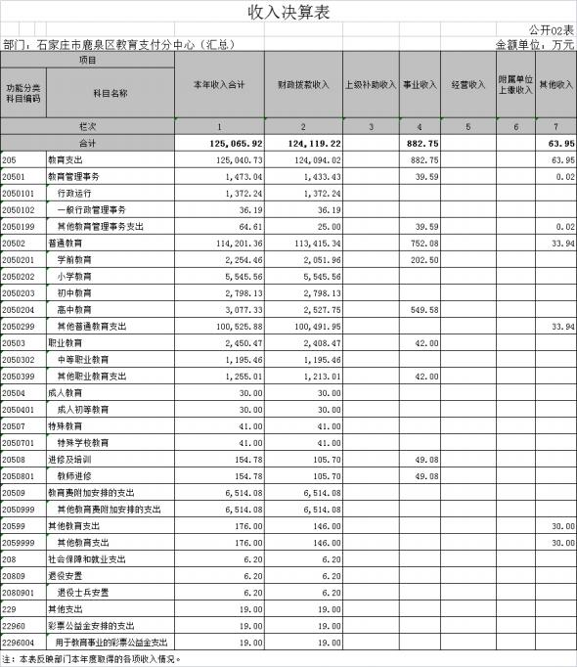

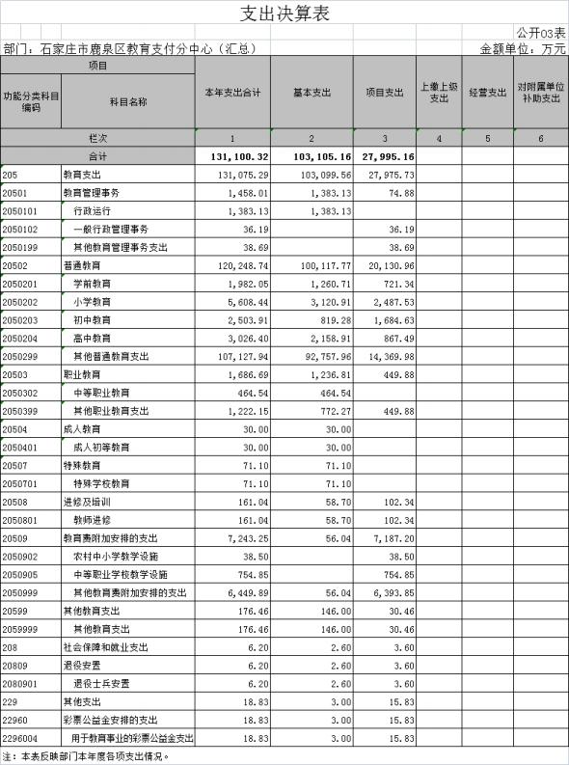

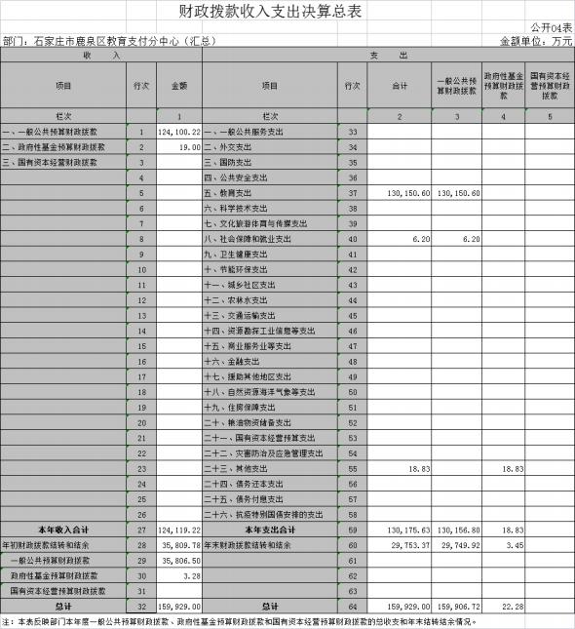

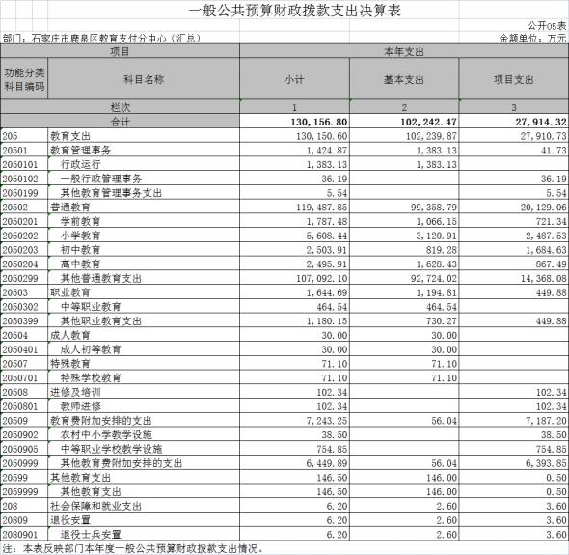

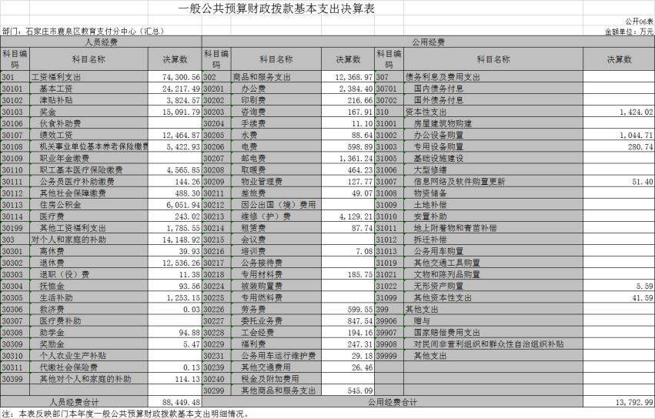

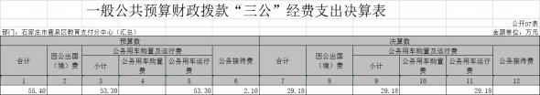
注：本表反映部门本年度“三公 ”经费支出预决算情况。其中：预算数为“三公 ”经费全年预算数，反映按规定程序调整后的预算数；决算数是包括当年一般公共预算财政拨款和以前年度结转资金安排的实际支出。

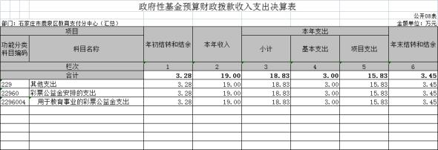
注：本表反映部门本年度政府性基金预算财政拨款收入、支出及结转结余情况。

国有资本经营预算财政拨款支出决算表

部门：石家庄市鹿泉区教育局

公开 09 表金额单位：万元

科目 |  | 本年支出
功能分类科目编码 | 科目名称 | 小计 | 基本支出 | 项目支出
栏次 |  | 1 | 2 | 3
合计
注：本表反映部门本年度国有资本经营预算财政拨款支出情况。本部门本年度无国有资本经营预算财政拨款支出情况，按要求空表列示。



